MRF Online - Gwida għall-Bidu ta 'Malajr tat-Telehealth tal-Pazjent

Id-dħul fis-Sistema tal-Viżjoni MRF
Tista' tidħol fis-Sistema tal-Viżjoni MRF jew billi tagħżel il-URL mibgħuta lilek mill-fornitur tal-kura tal-għajnejn tiegħek (dan huwa l-aktar metodu komuni) jew billi tidħol permezz tal-Kont Onlajn tal-MRF tiegħek.

a. Idloggjar permezz ta 'URL tat-Telehealth
Jekk il-fornitur tal-kura tal-għajnejn tiegħek ipprovdilek URL tat-telehealth, agħmel dan li ġej biex tidħol fis-Sistema tal-Viżjoni Onlajn MRF:
- Ikklikkja fuq il-URL tat-telehealth ipprovdut mill-fornitur tal-kura tal-għajnejn tiegħek
- Daħħal is-sena tat-twelid tiegħek
- Ikklikkja 
- Ikklikkja 
- Ipproċedi għat-taqsima 2. Kalibrazzjoni tal-Iskrin

b. Idħol permezz tal-Kont Onlajn tal-MRF tiegħek
Jekk ingħatajt il-Kodiċi tal-Klinika tat-Telehealth u l-ID tal-Pazjent mill-fornitur tal-kura tal-għajnejn tiegħek, allura, agħmel dan li ġej biex tidħol fis-Sistema tal-Viżjoni Onlajn MRF:
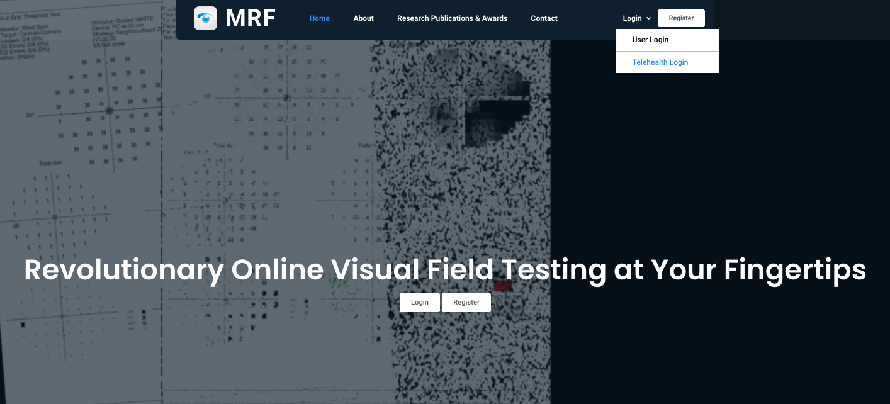
- Innaviga lejn il-websajt tal-MRF permezz tal-web browser tiegħek
  - Għar-Renju Unit / l-UE innaviga fuq il-websajt www.visioninhome.uk
  - Għall-klijenti Awstraljani / NZ jinnavigaw lejn il-websajt www.visioninhome.au
  - Għal klijenti internazzjonali innaviga lejn il-websajt www.visioninhome.com
- Agħżel Telehealth Login mill-menu Login fir-rokna ta 'fuq tal-lemin
- Daħħal il-Kodiċi tal-Klinika tat-Telesaħħa u l-ID tal-Pazjent tiegħek kif ipprovdut mill-fornitur tal-kura tal-għajnejn tiegħek
- Ikklikkja
- Ikklikkja
- Ipproċedi għat-taqsima 2. Kalibrazzjoni tal-Iskrin

Kalibrazzjoni tal-Iskrin
Huwa essenzjali li twettaq kalibrazzjoni tal-iskrin qabel ma tittestja l-vista tiegħek. Il-kalibrazzjoni trid issir darba biss sakemm ma tiddeċidix li tittestja fuq skrin differenti, f'liema każ ikollha bżonn tiġi ripetuta. Biex twettaq kalibrazzjoni ta' l-iskrin, agħmel dan li ġej:
- Ikklikkja 
- L-iskrin tal-kalibrazzjoni jinfetaħ. Żomm karta bankarja / kreditu standard kontra l-iskrin fil-kaxxa bajda li tidher. Tista 'wkoll tuża ħakkiem b'kejl ta' 5 ċm billi tikklikkja l-buttuna uża l-buttuna.
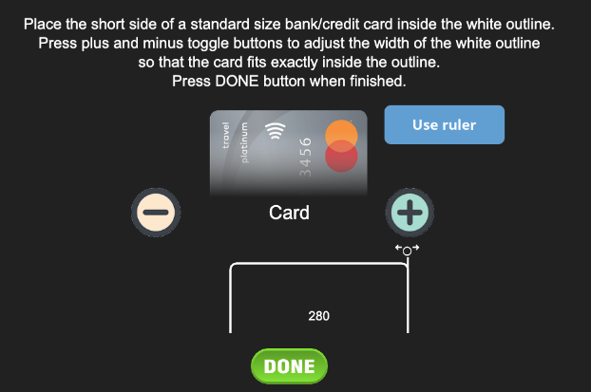
- Ikklikkja l-buttuna  u  sakemm it-truf tal-kaxxa l-bajda jaqblu mat-truf tal-karta jew 5 ċm fuq ir-riga.
- Ikklikkja . Il-kalibrazzjoni tal-iskrin hija kompluta
- Jekk għandek Web-cam jew kamera li tħares fuq quddiem, tista 'tippermetti lill-kamera tissorvelja d-distanza tal-wiri matul it-test.
    - Il-brawżer tal-web jistaqsi biex Ippermetti l-Aċċess għall-Kamera, agħżel Ippermetti
Biex tissettja referenza, mexxi wiċċek għad-distanza speċifikata tal-vista (eż. 33 ċm, 40 ċm jew 50 ċm). Din id-distanza ta' osservazzjoni hija speċifikata fit-taqsima tal-Kalibrazzjoni

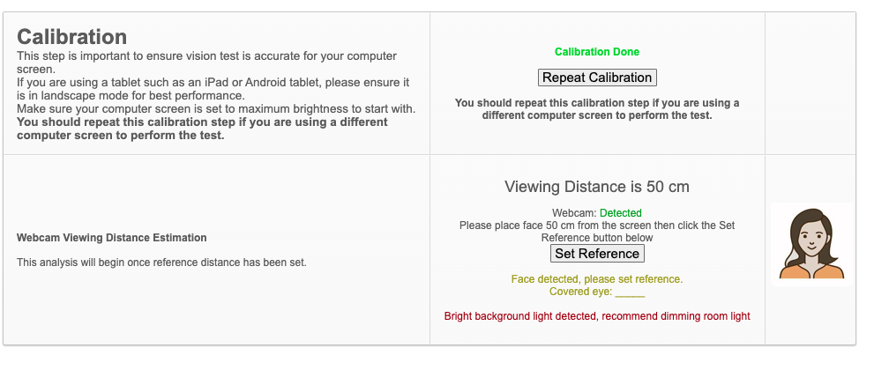
    - Għall-konvenjenza 33 ċm huwa bejn wieħed u ieħor it-tul ta' karta ta' daqs A4 (ittra). Għal 40 ċm, huwa bejn wieħed u ieħor it-tul ta' karta ta' daqs A4 (ittra) flimkien ma' nofs wisa' ta' karta ta' daqs A4 (ittra). Għal 50 ċm, huwa bejn wieħed u ieħor it-tul ta' karta ta' daqs A4 (ittra) flimkien mal-wisa' ta' karta ta' daqs A4 (ittra). 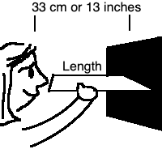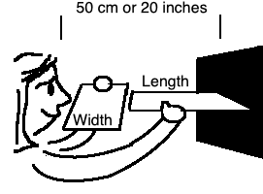
    - Ladarba wiċċek ikun fid-distanza speċifikata tal-vista, ikklikkja fuq il-buttuna Issettja Referenza buttuna u tissettja r-referenza għad-distanza tal-vista. Id-distanza bejn wiċċek u l-iskrin imbagħad tiġi kkalkulata f'ħin reali bbażata fuq din ir-referenza.
- Ipproċedi għat-taqsima 3. Twaqqif

Twaqqif
Qabel ma tittestja l-vista tiegħek bis-Sistema tal-Viżjoni MRF, jekk jogħġbok kun żgur li int issettjat b'mod korrett billi żżomm b'mod strett il-passi li ġejjin:
- Baxxi d-dwal tal-kamra
- Kun żgur li int bilqiegħda b'mod komdu, f'firxa faċli mit-tastiera u l-maws tiegħek
- Dawwar il-volum tal-kelliema tiegħek biex tisma 'd-direzzjonijiet tal-vuċi
- Issettja l-luminożità ta' l-iskrin tal-kompjuter għall-massimu. Dan jeħtieġ li jiġi ċċekkjat kull darba li tagħmel test.
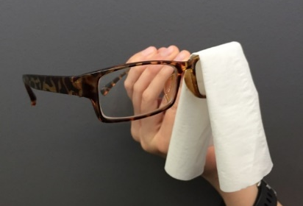
- Kun żgur li m'hemm l-ebda riflessjonijiet fuq l-iskrin tiegħek minn twieqi, bibien, jew dwal madwarek
- Ilbes in-nuċċalijiet tal-qari tiegħek (jekk m'għandekx bżonn nuċċalijiet biex taqra, allura m'għandekx għalfejn tilbes xejn)
- Imblokka l-għajn li mhix qed tiġi ttestjata billi tgħattiha b'biċċa tessut nadif jew billi tpoġġi tessut fuq in-nuċċalijiet tiegħek kif muri fl-immaġni
- Kun żgur li żżomm id-distanza korretta tal-wiri mill-iskrin. L-istruzzjonijiet fuq l-iskrin jagħtu parir dwar id-distanza korretta tal-vista (tipikament 33, 40cm jew 50cm). 33 ċm huwa bejn wieħed u ieħor it-tul ta' karta ta' daqs A4 (ittra). Għal 40 ċm, huwa bejn wieħed u ieħor it-tul ta' karta ta' daqs A4 (ittra) flimkien ma' nofs wisa' ta' karta ta' daqs A4 (ittra). Għal 50 ċm, huwa bejn wieħed u ieħor it-tul ta' karta ta' daqs A4 (ittra) flimkien mal-wisa' ta' karta ta' daqs A4 (ittra).
    - Ipproċedi għat-taqsima 4. Ittestja l-Viżjoni Tiegħek

Ittestja l-Viżjoni Tiegħek
Il-fornitur tal-kura tal-għajnejn tiegħek jista 'jkun assenjalek test tal-vista wieħed, jew diversi. Biex tibda l-ittestjar, kun żgur li mblukkajt l-għajn li ma tkunx qed tiġi ttestjata, dawwar il-luminożità tal-iskrin tiegħek għall-massimu, u tkun pożizzjonat fid-distanza korretta tal-vista (ara t-Taqsima 3. Twaqqif ta 'Up).

Test tal-akutezza viżiva
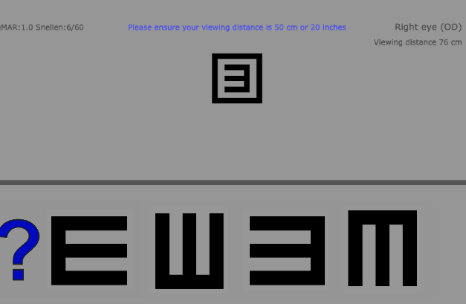
L-akutezza viżwali tittestja ċ-ċarezza tal-parti ċentrali tal-vista tiegħek.
    - Biex tittestja l-għajn tal-lemin, ikklikkja  u biex tittestja l-għajn tax-xellug ikklikkja 
    - It-testijiet tal-akutezza viżwali jeħtieġu li tqabbel il-forma tal-kaxxa fiċ-ċentru tal-iskrin ma 'waħda mill-forom fil-qiegħ tal-iskrin. Ikklikkja fuq il-forma t-tajba bil-maws tiegħek. Jekk m'intix ċert, ikklikkja l-marka tal-mistoqsija.
    - It-test jieqaf awtomatikament meta jkollok tilħaq l-iżgħar forma li tista 'tara b'mod ċar.

Test tal-kamp viżiv
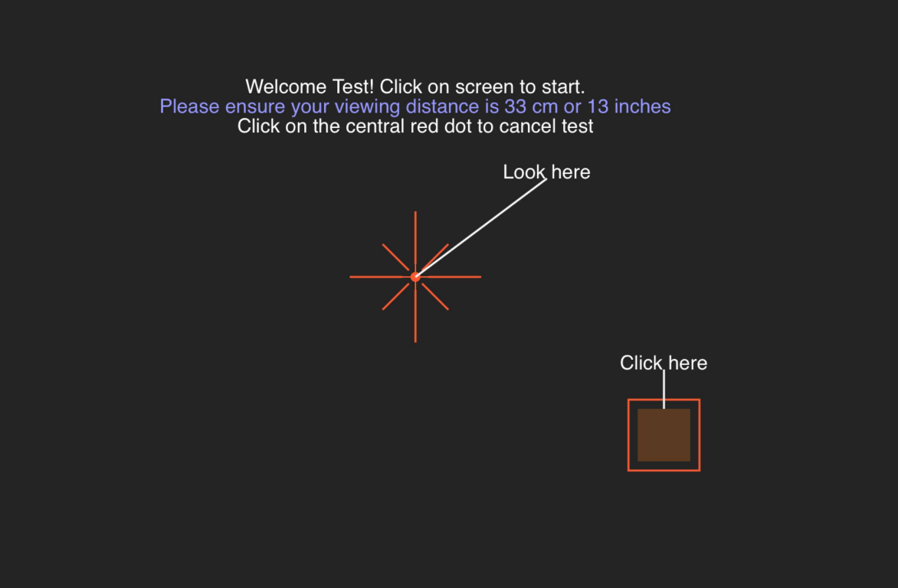
It-test tal-kamp viżiv ikejjel il-vista periferali tiegħek.
    - Biex tittestja l-għajn tal-lemin, ikklikkja u biex tittestja l-għajn tax-xellug ikklikkja
    - Trid tħares lejn is-salib l-aħmar fiċ-ċentru tal-iskrin u tikklikkja l-maws kull darba li tara tikka bajda jew griża tteptep fil-ġenb tal-vista tiegħek. Is-salib l-aħmar se jiċċaqlaq għal kull wieħed mit-truf tal-iskrin matul it-test.
    - Segwi l-istruzzjonijiet bil-vuċi tat-test sakemm jitlesta t-test.

Kif tiffranka t-test
Ladarba tkun lestejt it-testijiet kollha ordnati mill-fornitur tal-kura tal-għajnejn tiegħek, imxi għat-taqsima Issejvja t-Test u ssalva r-riżultati tiegħek billi tikklikkja l-buttuna  . Dan se jiffranka t-test u jippermetti lill-fornitur tal-kura tal-għajnejn tiegħek jirrevedi t-test.

Struzzjonijiet elettroniċi għall-użu (e-IFU):
Din l-IFU hija disponibbli f'forma elettronika permezz tal-websajt uffiċjali ta 'Glance Optical Pty Ltd, kif ukoll direttament fl-applikazzjoni MRF.
Kopja stampata tista' tiġi pprovduta mingħajr ħlas fuq talba.
Għal kwalunkwe mistoqsija jew appoġġ, jekk jogħġbok ikkuntattja lit-tim ta 'appoġġ tagħna fuq: info@glance-optical.com

